

Carregar Arquivo Texto Impressão Simultânea de Contas
O objetivo desta funcionalidade é gravar em tabela do sistema os 14 tipos de registros retornados pela rotina de impressão simultânea. O celular faz uma requisição passando o IMEI ao sistema GSAN para verificar a existência de arquivo texto na situação Liberado. Caso a verificação seja com sucesso, o sistema gera as tabelas com os dados do arquivo.
Caso Contrário, o sistema encaminha o processo de carga do arquivo texto para modalidade offline e exibe mensagem A carga do arquivo texto será feita de forma offline. Para consultar os arquivos de texto disponíveis para leitura acesse: GSAN > Micromedição > Consultar Arquivos Texto para Leitura. O sistema visualiza a tela seguinte:

Observação
Informamos que os dados exibidos na tela e no relatório a seguir são fictícios, e não retratam informações de clientes.
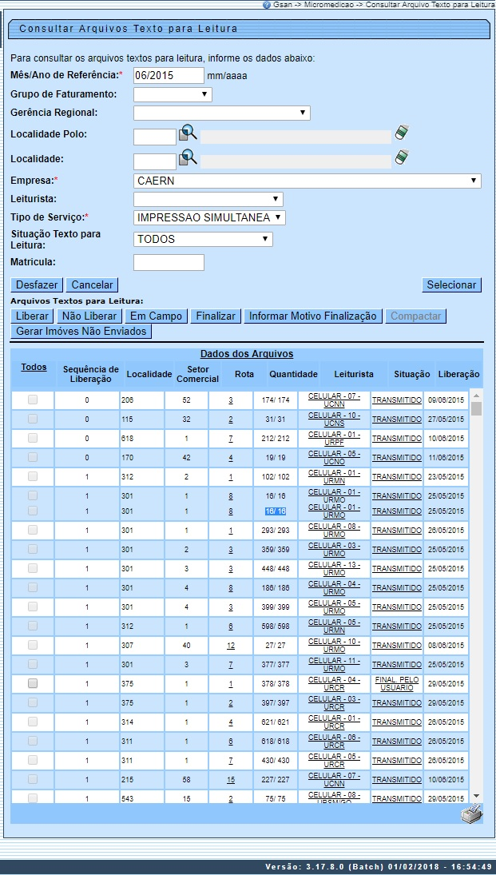

Agora, preencha, no mínimo, os campos obrigatórios: Mês/Ano de Referência do faturamento, Empresa e o Tipo de Serviço, que neste caso é IMPRESSÃO SIMULTÂNEA. Clique no botão . O sistema apresenta a lista de roteiros da empresa selecionada.
Para baixar um arquivo que não esteja dividido é necessário liberá-lo. Para isso, selecione-o e clique no botão . Caso o arquivo esteja dividido, ao clicar no link da rota, uma nova janela Consultar Arquivos Texto para Leitura - Divisão será exibida.

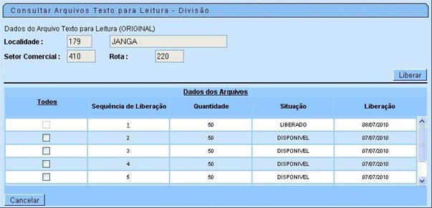

Selecione o arquivo desejado, clique no botão e baixe o arquivo clicando no link da rota.
- Observação: Arquivos divididos só poderão ser baixados do GSAN e carregados no celular de modo offline. Arquivos não divididos poderão ser carregados online.
- Observação: Só é permitido liberar um arquivo por vez para cada leiturista. Um novo arquivo só poderá ser liberado após o anterior ter sido finalizado.

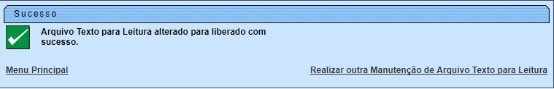

Acesse agora o ícone do GSAN na tela do dispositivo móvel:

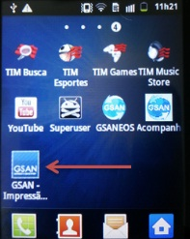

O sistema carrega o arquivo:

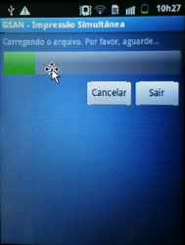

Depois de concluído, a tela de login é visualizada, finalizando o processo de carga:

Tela de Sucesso
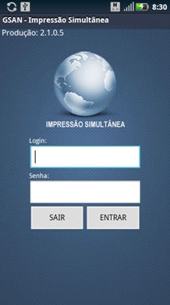
Atenção: No caso da CAERN, entre os tipos de registros retornados pela rotina de impressão simultânea, consta o registro 21. Trata-se de um novo tipo de débito, vinculado a uma nova modalidade de rateio de consumo condominial a ser distribuído entre os imóveis, implementando uma nova regra de cálculo divisional. Para mais detalhes sobre a nova modalidade de rateio de consumo para Imóvel Condomínio da CAERN clique aqui.
Ainda para a CAERN, durante a rotina de impressão simultânea do dispositivo móvel, com a liberação da emissão das contas no formato de movimento bancário Carteira 17, as funcionalidades de geração dos arquivos de impressão simultânea de contas e faturamento são ajustadas para que passem a tratar as contas emitidas no formato boleto bancário Carteira 17. Isso porque, na CAERN, os agentes arrecadadores não estão autorizados a receber documentos de cobrança com valor acima do máximo permitido pela empresa para a cobrança em guia de pagamento. Para estes valores, são emitidos EXTRATOS DE DÉBITOS e GUIAS DE PAGAMENTO, no formato de BOLETO BANCÁRIO REGISTRADO, ou seja, pela Carteira 17, deixando de existir a Carteira 18.
Também para a CAERN, durante o carregamento de arquivo texto para impressão simultânea de contas é criado um arquivo de leitura do atributo Número do Boleto, preenchido apenas para as contas do mês que, no mês anterior, foram emitidas no formato Carteira 17.
Para a CAERD, durante o carregamento do arquivo texto enviado ao dispositivo móvel, foram alterados os atributos associados às anormalidades de consumo, de acordo com as novas regras da Instrução Normativa. Tais alterações podem ser vistas AQUI.
Quanto a CAGEPA, caso o cliente tenha um alto consumo ou estouro de consumo nos últimos seis meses, e ocorra uma nova anormalidade de leitura durante esse intervalo, o sistema desconsidera o alto consumo ou seu estouro, e gera a conta com a leitura lida no mês.

Carregar Arquivo Texto Impressão Simultânea de Contas - Virada do Hidrômetro
No carregamento do arquivo texto, estão incluídos os seguintes atributos cadastrados na funcionalidade: Inserir Imóvel Perfil: Quantidade de Vezes que Deve ser Considerada a Média do Consumo na Virada de Hidrômetro e Limite Máximo Considerado após o Cálculo do Consumo na Virada de Hidrômetro. Isso porque o contador do hidrômetro registra 4 (quatro) casas decimais, de modo que sua contagem vai até 9999 m³ (ponto a partir do qual o hidrômetro vira e começa a contagem novamente).
Exemplo: caso a contagem passada registre 9997 e o novo consumo do imóvel tenha sido de 10 m³, quando o leiturista for analisar o contador, ele estará marcando 0007 (sua nova leitura). Nesse caso, o sistema ISC precisa identificar que o que ocorreu foi uma virada de hidrômetro, e não uma substituicao de hidrômetro. Nesse sentido, o sistema parametriza o cálculo do consumo a ser cobrado na virada do hidrômetro, através dos atributos Quantidade de Vezes que Deve ser Considerada a Média do Consumo na Virada de Hidrômetro e Limite Máximo Considerado após o Cálculo do Consumo na Virada de Hidrômetro, cadastrado na funcionalidade Inserir Imóvel Perfil.

Preenchimento dos campos
Campo | Preenchimento dos Campos
Mês/Ano de referência | Campo obrigatório. Informe o mês e o ano da consulta, no formato MM/AAAA.
Grupo de Faturamento | Selecione o grupo de faturamento.
Localidade | Informe o código da localidade com até três dígitos ou clique em e efetue uma busca no banco de dados.
Empresa | Campo obrigatório. Selecione a empresa.
Leiturista | Selecione o nome do leiturista.
Tipo de serviço | Campo obrigatório. Selecione o serviço de Impressão Simultânea.
Situação Texto para Leitura | Selecione entre Disponível, Liberado, Em Campo, Transmitido, Gerado Arquivo, Final.Incompleto, Final. pelo Usuário, Final.por digitação.
Dados dos Arquivos | Dados dos arquivos selecionados para consulta, preenchidos após clique no botão

Funcionalidade dos Botões
Botão | Descrição da Funcionalidade
 | Ao clicar neste botão, o sistema apaga todos os campos preenchidos da tela.
 | Ao clicar neste botão, o sistema cancela operação e retorna para Menu Principal.
 | Ao clicar neste botão, o sistema realiza a consulta com base nos dados informados.
 | Ao clicar neste botão, o sistema altera a situação do arquivo selecionado para Liberado.
 | Ao clicar neste botão, o sistema altera a situação do arquivo selecionado para Disponível.
 | Ao clicar neste botão, o sistema altera a situação do arquivo selecionado para Em Campo.
 | Ao clicar neste botão, o sistema finaliza o arquivo selecionado.
 | Ao clicar neste botão, o sistema abre uma segunda tela. Nela, informe por extenso o motivo da finalização.
 | Ao clicar neste botão, o sistema compacta arquivos selecionados. Botão não habilitado para o tipo de serviço Impressão Simultânea.
 | Ao clicar neste botão, o sistema gera os arquivos de imóveis não enviados.

Referências
Carregar Arquivo Texto Impressão Simultânea de Contas

Termos Principais
Mobile
Clique aqui para retornar ao Menu Principal do GSAN

